IMI HEIMEIER Einstellschlüssel für V-exakt und F-exakt.

IMI Hydronic Engineering Deutschland

Eigenschaften

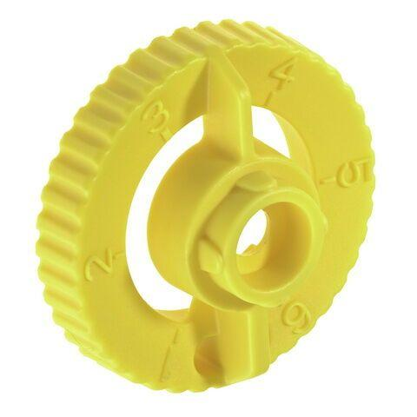

GTIN:

4024052207015

HAN:

3501-02.142